ASSUNTO :. INDICO PARA QUE O DEPARTAMENTO COMPETENTE, REALIZE CANALIZAÇÃO DO ESGOTO QUE CORRE A CÉU ABERTO NA RUA FRANCISCO F. CAMARGO NA VILA SÃO JOSÉ.

DESPACHO:.

SALA DAS SESSÕES ____/____/_____

PRESIDENTE DA MESA

INDICAÇÃO Nº , DE 2017

SENHOR PRESIDENTE,
SENHORES VEREADORES,

INDICO ao Exmo Senhor Prefeito Municipal para que o departamento competente, que realize canalização do esgoto que corre a céu aberto na Rua Francisco F. Camargo na Vila São José.
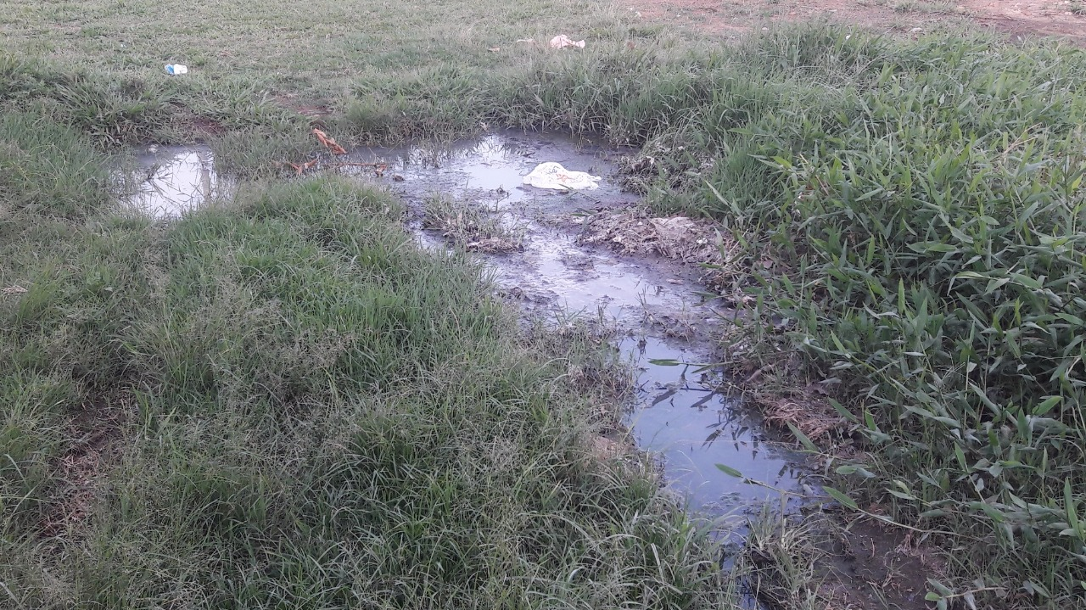

SALA DAS SESSÕES “VEREADOR SANTO RÓTOLLI”, aos 11 de outubro de 2017

VEREADOR LUIS ROBERTO TAVARES

